Homilie – Goede Vrijdag – Avonddienst 15.04.2022
Lied over de Lijdende Dienaar (naar Jesaja 49; 52; 53 en Daniël 3) / Johannes 18, 1 – 19, 30

Het lijdensverhaal van Jezus begint en eindigt in een tuin. In de Bijbel heeft de tuin een speciale betekenis: het is de plaats waar God ons aanspreekt. Je zou kunnen zeggen dat er in een mensenleven drie grote momenten zijn die plaatshebben in een tuin. Er is de tuin van het begin, de geboorte. In die tuin is de mens als beeld van God, helemaal open, vol mogelijkheden. Deze tuin wordt de tuin van Eden genoemd, de tuin van het genieten, het genieten van gezelschap, van volledig opgaan in de omgeving. Een paradijs.

Maar in die tuin verliest de mens ook zijn onschuld: hij raakt verstrengeld in een wereld van goed en kwaad. En God spreekt hem aan: ‘Mens, waar ben je?’ Hij roept de mens tot een antwoord, tot verantwoordelijkheid, tot een zoektocht naar zijn ware zelf. Ook al is er lijden en kwaad, er is altijd een antwoord mogelijk. En dat antwoord moet de mens vinden met vallen en opstaan.

Dat brengt de mens in de tweede tuin van het leven, de tuin van de beproeving, de tuin van het lijden. In deze tuin begint ons verhaal, de tuin van Getsemane. Het is de plaats waar de mens worstelt met zijn angsten en in het bijzonder met zijn doodsangst. Getsemane betekent olijfpers. We worden in het lijden als het ware geplet, vermalen. Vrienden zijn in deze tuin heel belangrijk. Zij kunnen ons helpen in ons verdriet en onze nood. In het lijden vragen wij aan onze vrienden: ‘Waar ben je?’ Ook Jezus doet een beroep op zijn vrienden. Zonder de ander wordt het lijden ondraaglijk. We zweten water en bloed. In deze tuin botsen we op onze grenzen, we worden als het ware tot een antwoord geperst.
De vraag van het begin: ‘Mens, waar ben je?’ wordt nu echt onze vraag: ‘God, waar ben Je?’ De stem van God en de stem van de mens komen bij elkaar. Hoe antwoorden wij op deze stem? Welk antwoord geeft Jezus? Aan wie vertellen wij onze nood, aan wie vertrouwen wij ons toe?

Ten slotte belandt de mens in een derde tuin. Hier eindigt ook het verhaal van Goede Vrijdag. In een graftuin. Voor sommige mensen is dat de tuin van het einde, voor mensen als Jezus is dat de tuin van de voltooiing. Lijkt die tuin op de tuin van het begin, helemaal open, vol mogelijkheden? Of is die tuin verborgen, duister en een groot taboe? In welke tuin willen wij leven?

Het hele passieverhaal laat ons in de figuur van Jezus zien wat het mogelijke antwoord kan zijn op de vraag van God: ‘Mens, waar ben je?’ Het antwoord is een oefening in waarheid. Jezus formuleert het zo: ‘Hiertoe ben Ik geboren en hiertoe ben Ik in de wereld gekomen om getuigenis af te leggen van de waarheid. Al wie uit de waarheid is, luistert naar Mijn stem.’ Daarop zegt Pilatus: ‘Ik vind hoegenaamd geen schuld in Hem.’ In waarheid leven, is leven zonder schuld, zonder leugen. Jezus is als het ware transparant, doorschijnend. In deze mens is niets verborgen, alles is open en openbaar. Het wordt telkens herhaald met dat korte zinnetje: ‘Ik ben het.’
Waarheid leidt tot waardigheid en waarachtigheid. Al de andere mensen in het verhaal staan tegenover die waarheid en zijn verstrengeld in leugen, hebzucht en angst. Annas, Kajafas, Herodes, Pilatus, Barabbas, Petrus… Het lijden van Jezus en het symbool ervan, het kruis, zijn het gevolg van een menselijk handelen dat wortelt in leugen, hebzucht en angst. Het lijden gaat altijd in tegen God, tegen openheid, waarheid en waarachtigheid. De enige uitweg uit het lijden is een leven dat recht doet aan de waardigheid en de waarheid van elke mens.

Met het kruis vereren christenen niet het lijden. Dat zou ziek zijn en gevaarlijk. Het kruis helpt christenen in herinnering brengen dat het heil dat van het kruis uitgaat zijn oorsprong vindt in Jezus’ liefde en trouw tot het uiterste toe. Dat is wat we zo dadelijk gaan huldigen. Een kruishulde is een hulde aan een leven van liefde en trouw. Een liefde en trouw voor de mens en voor een God die de mens met heel zijn goddelijkheid heeft gewild. Jezus’ leven eindigde aan een kruis omdat Hij door zijn manier van spreken en handelen, door zijn inzet voor uitgestotenen, door het in vraag stellen van gevestigde praktijken, de privileges van bevoorrechte mensen in machtsposities ondermijnde.

Moest Jezus vandaag opnieuw op dezelfde manier leven in ons midden, zou Hij niet sterven aan een kruis. Maar ook vandaag zou onze samenleving manieren vinden om Hem op de een of andere manier te elimineren. Dat gebeurt trouwens vandaag voortdurend met mensen die zich inzetten voor rechtvaardigheid en solidariteit met de verdrukten. Het lijdensverhaal van Jezus en van elke mens roept ons in herinnering – en dat is de stem van God – dat we ons onvoorwaardelijk en volledig moeten inzetten tegen elke vorm van mensonwaardig lijden. Dat is de actuele betekenis van Goede Vrijdag.

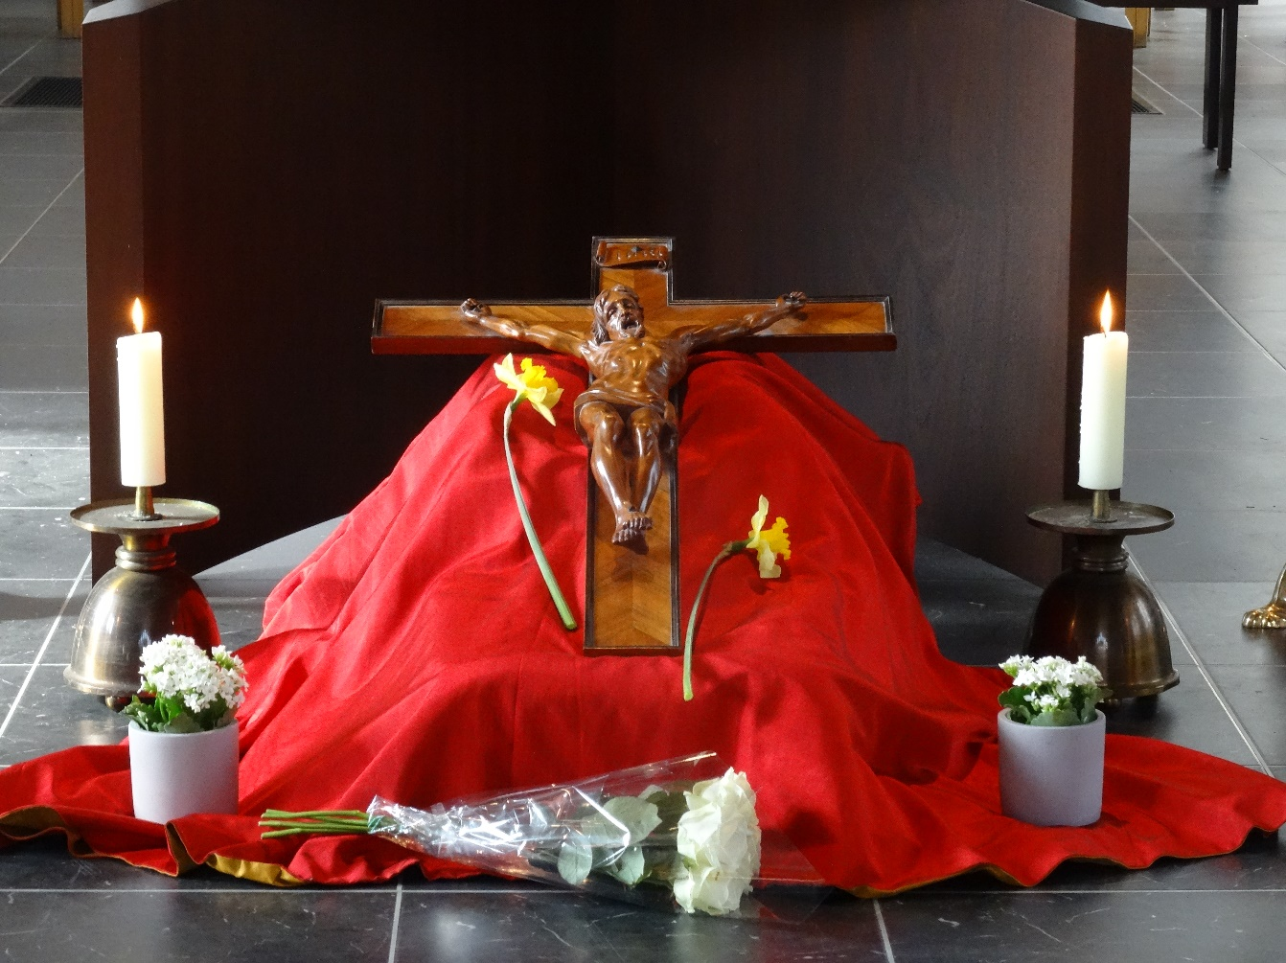
Het kruis van Goede Vrijdag, Heilig Kruiskerk, Lier

Jan Verheyen – Lier.
Goede Vrijdag – avonddienst – 15.4.2022
(Inspiratie: o.a. Bart Walgraeve, Het Woord als wegwijzer, Uitgeverij Averbode, 2019)

